Роспотребнадзор дал рекомендации по гигиене на кухне

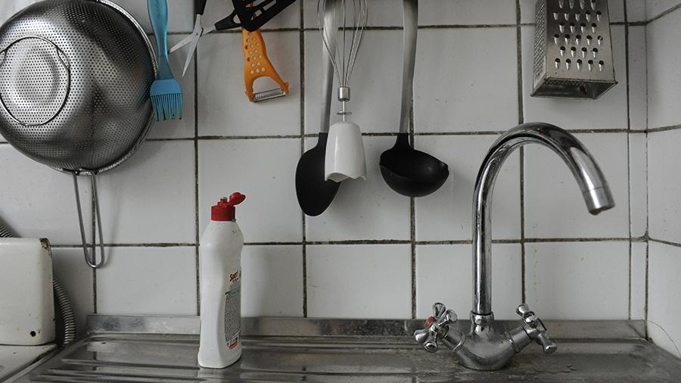
Специалисты Роспотребнадзора напомнили, что гигиене на кухне в домашних условиях уделяется особое внимание, во время приготовления пищи необходимо следовать простым рекомендациям.
Помните, что пренебрежение требованиями гигиены приводит к возникновению и распространению инфекционных заболеваний.
Так, для того, чтобы сделать кухню в доме безопасной и чистой, нужно не реже 1 раза в неделю протирать выключатели, дверцы, ручки шкафов и холодильника. Кроме того, необходимо уделять внимание вентилям кранов, так как на их поверхности могут находиться возбудители кишечных инфекций.
Специалисты советуют выделить отдельные разделочные доски и ножи для различных продуктов. Это, по информации Роспотребнадзора, позволит избежать скопления грязи. При этом кухонные полотенца жильцы должны менять ежедневно.
Помимо того, ведомство дало свои рекомендации относительно использования металлической мочалки. Отмечается, что ее не стоит использовать для мытья посуды, так как частички могут случайно попасть в готовые блюда. Менять губки следует не реже 1 раза в неделю.

Роспотребнадзор также уточняет, что в настоящее время необходимо учиться сортировать мусор. Так, жильцы должны отдельно собирать пластик, бумагу, стекло и пищевые отходы.
Накануне Роспотребнадзор дал рекомендации по выбору яиц, творога и куличей к Пасхе. Отмечалось, что готовые блюда в теплом месте хранить нельзя, так как это увеличивает риск возникновения и размножения микроорганизмов. А при покупке яиц необходимо обращать внимание на дату их сортировки, а также на сам внешний вид продукта.

Роспотребнадзор опубликовал в среду, 28 апреля, рекомендации по выбору яиц, творога и куличей к Пасхе.
«При выборе обращайте внимание на дату производства, сроки годности и условия хранения, сведения об изготовителе. Скоропортящиеся продукты храните в холодильнике, причем отдельно от сырой продукции», — сказано в тексте.
Кроме того, нельзя хранить готовые блюда в теплом месте, так как это увеличивает риск возникновения и размножения микроорганизмов.
Так, при покупке яиц необходимо обращать внимание на дату их сортировки, а также внешний вид. Они должны быть гладкими, иметь правильную форму, окрас, и на скорлупе не должно быть повреждений, перьев, следов крови или птичьего помета.
Хранить яйца нужно только в холодильнике, а срок их годности в вареном состоянии составляет не более 36 часов.
Выбирая творог, следует отдать предпочтение продукту белого цвета с кремовым оттенком и слегка кисловатым запахом. В нежирном твороге может присутствовать немного сыворотки. В целом консистенция должна быть мягкой, однородной и нежно-маслянистой.
При покупке кулича главное — обратить внимание на его верхушку: она должна быть сухой. Если же она подмокла, то продукт может оказаться испорченным. Кроме того, на куличе не должно быть подгоревших мест и пустот.

ИСТОЧНИК: https://iz.ru/1158519/2021-04-29/rospotrebnadzor-dal-rekomendatcii-po-gigiene-na-kukhne

